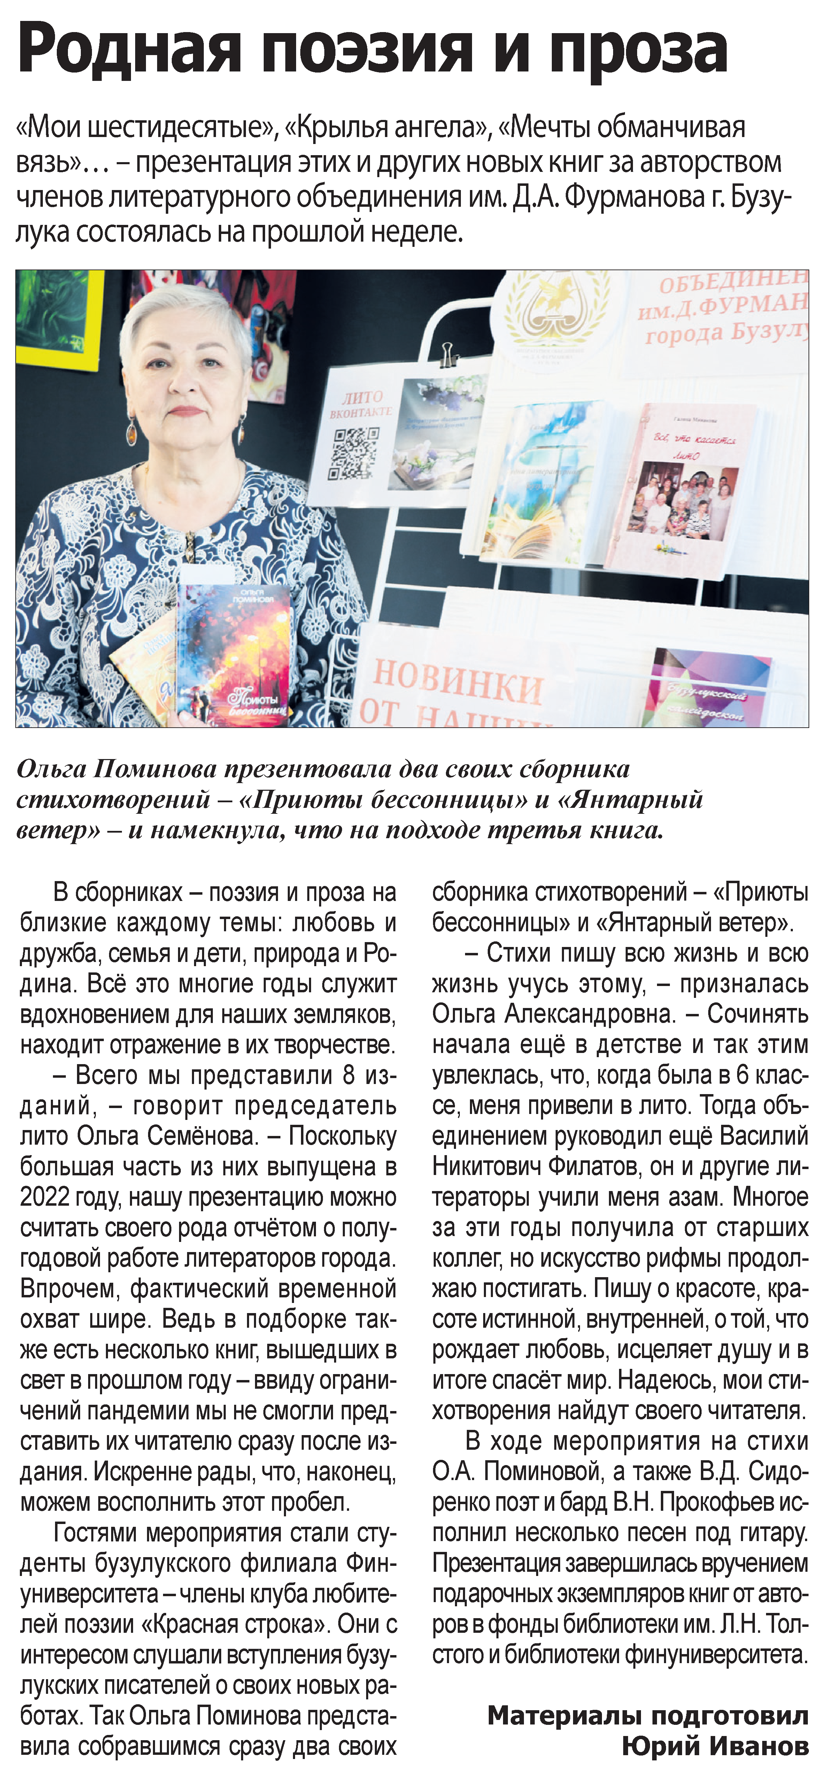

**Иванов Ю. Родная поэзия и проза / Ю. Иванов // Наша газета. – 2022. – 25 мая. – С. 19.**